高一生物第六章细胞的生命历程综合测试题
一、选择题：
1．在高等动、植物细胞有丝分裂过程中，都发挥作用的细胞器是( )
A．核糖体和线粒体 B．中心体和高尔基体
C．中心体和核糖体 D．高尔基体和线粒体
2．有丝分裂过程中，染色体数和DNA分子数为1∶1的时期是( )
A．间期和前期 B．中期和后期 C．前期和中期 D．后期和末期
3．适于观察细胞有丝分裂的材料是( )
A．洋葱鳞片叶表皮细胞 B．人的口腔上皮C．蛙的红细胞 D．马蛔虫受精卵
4．对动植物细胞的有丝分裂过程进行比较，它们的主要区别发生在( )
A．前期和末期 B．间期和中期 C．前期和间期 D．间期和末期
5．在制作洋葱根尖装片过程中，细胞在何时停止分裂( )
A．解离期 B．漂洗期 C．染色期 D．压片期
6．下列叙述中，不属于有丝分裂中期特点的是( )
A．染色体着丝点都排列在细胞中央的赤道板上 B．染色体的形态固定，数目清晰
C．每个染色体着丝点的两端都有纺锤丝牵引着 D．形成细胞板
7．下图为某学生所绘制植物细胞有丝分裂过程染色体行为简图，其中不正确的是( )
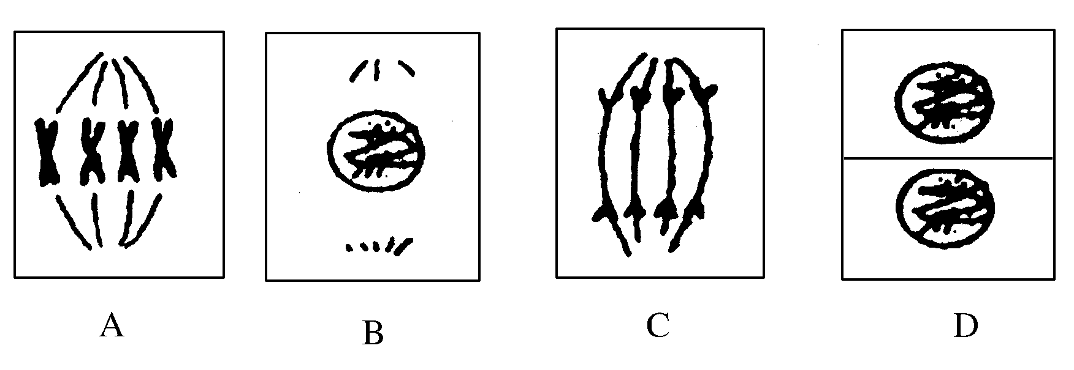
8．下图表示的是进行分裂的细胞内DNA含量的变化，由图知，
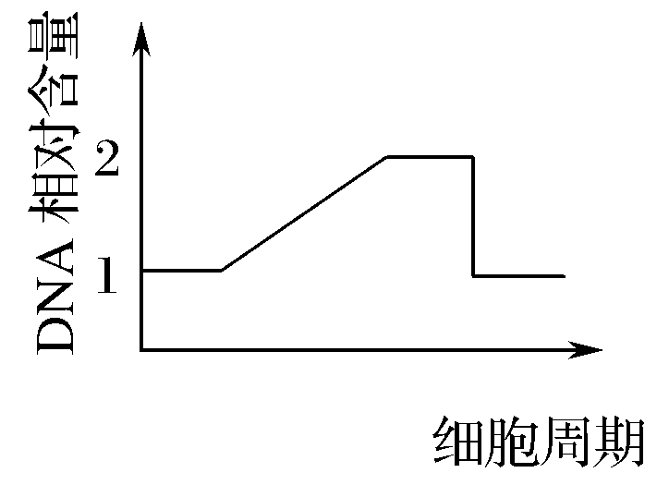
该细胞正在进行( )

A．减数分裂 B．有丝分裂
C．无丝分裂 D．以上均不是
9．在低倍显微镜下观察到的洋葱根尖生长点细胞的形态应是下图中的( )
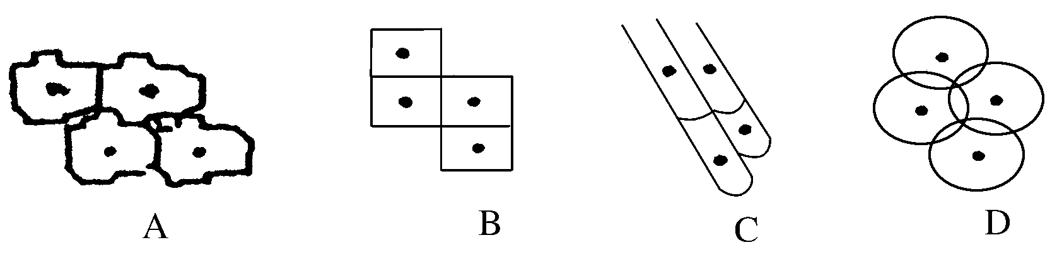
10．下列不属于细胞凋亡现象的是 ( )
①霜冻导致香蕉植株死亡 ②蝌蚪发育成青蛙的过程中尾部消失
③寄主细胞因病毒的增殖释放而死亡 ④花瓣的自然凋落
A.①② B.①③ C.②④ D.③④
11．动物细胞与高等植物细胞有丝分裂不同，总的结构基础是因为植物细胞有( )
A．叶绿体和细胞壁 B．细胞壁和液泡 C．质体和液泡 D．细胞壁和无中心体
12．在植物细胞周期中，与染色体的运动和细胞板的形成有关的细胞器是( )
A．叶绿体和线粒体 B．线粒体和高尔基体 C．中心体和线粒体 D．内质网和核糖体
13．下列有关细胞分化的叙述，正确的是( )
A．原肠胚的形成与囊胚细胞的分裂和分化直接有关
B．红细胞的形成与基因表达有关而与细胞分化无关
C．胡萝卜叶肉细胞脱分化形成愈伤组织后不具全能性
D．癌细胞的产生与细胞的畸形分化无直接关系
14．在细胞有丝分裂过程中，染色单体的形成和分离发生在( )
A．间期和末期 B．前期和后期 C．间期和中期 D．间期和后期
15．关于细胞分化的说法正确的是( )
①分化是稳定的，而且一般是不可逆的，一旦细胞沿一定方向分化，便不会再脱分化到原先的状态 ②细胞分化后，细胞中mRNA不同，tRNA相同 ③分化的结果是赋予相同种类的细胞特异的结构和功能 ④一般不会出现细胞核遗传物质的改变 ⑤细胞分化的实质是基因选择性表达
A．②③④⑤ B．①②④⑤ C．①②③⑤ D．①②③④⑤
16．某植物细胞内有4条染色体，那么在有丝分裂的前期和中期，其染色体、染色单体、DNA分子数和脱氧核苷酸链数依次是( )
A．4 4 4 8 B．4 4 8 6 C．4 8 8 16 D．4 8 16 3
17．人胰岛细胞能产生胰岛素，但不能产生血红蛋白，据此推测胰岛细胞中( )
A．只有胰岛素基因 B．比人的受精卵基因要少
C．既有胰岛素基因，也有血红蛋白基因和其他基因
D．有胰岛素基因和其他基因，但没有血红蛋白基因
18．在细胞有丝分裂的分裂期开始时，如果它的染色体数为N，DNA含量为Q，则该细胞分裂后每个子细胞中的染色体数和DNA含量分别是( )
A．N和Q B．N/2和Q/2 C．N和Q/2 D．N/2和Q
19．癌症是严重威胁人类健康的疾病之一。引起细胞癌变的内在因素是( )
A．细胞中酪氨酸酶活性降低 B．致癌因子激活原癌基因
C．长期受到电离辐射或X射线照射 D．霉变或熏制食物中所含有的致癌物质
20．关于豌豆细胞有丝分裂过程中相关细胞器作用的叙述，不正确的是( )
A．在间期，核糖体上合成DNA聚合酶 B．在前期，由中心粒发出星射线形成纺锤体
C．在中期，线粒体为DNA的复制提供能量 D．在末期，高尔基体与赤道板形成有关
21．下图表示细胞有丝分裂过程中，DNA含量变化的曲线图(纵轴表示DNA的含量，横轴表示分裂时期)。其中能正确表示细胞有丝分裂过程中DNA含量变化的是( )
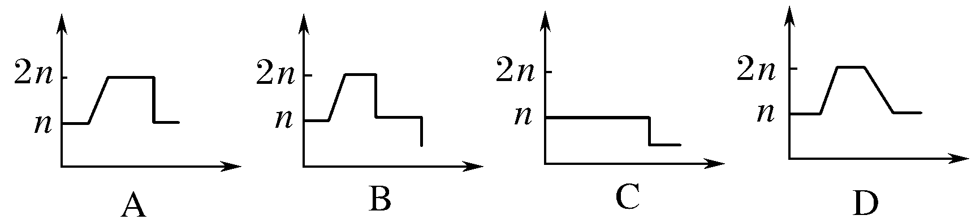
22．人体小块擦伤的皮肤能重新长好，主要是由于细胞能进行( )
A．无丝分裂 B．减数分裂 C．有丝分裂 D．有丝分裂和减数分裂
23．下图是细胞有丝分裂几个时期的示意图，据图分析以下叙述不正确的是( )
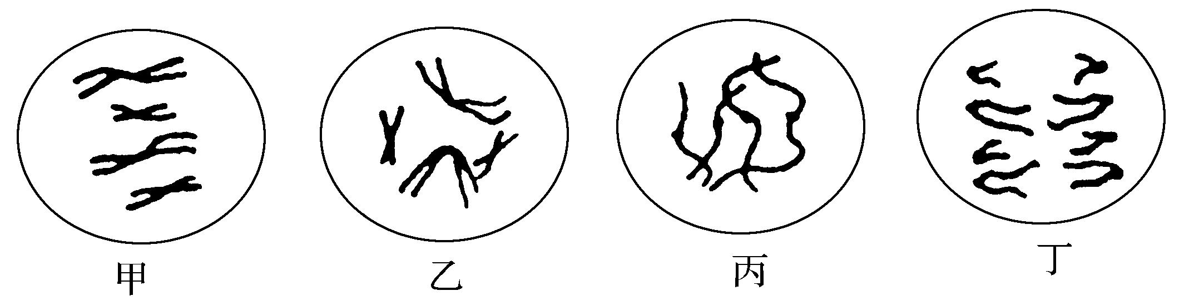
A．乙期与丙期细胞内染色体含量相等 B．丁期的母细胞有4条染色体
C．甲期的细胞内含有4条染色体 D．丙期是观察辨认染色体形态数目的最佳时期
24．对间期细胞的不正确叙述是( )
A．细胞内进行着旺盛的生理、生化活动 B．完成DNA分子的复制和有关蛋白质的合成
C．这个时期只占细胞周期的一小部分时间 D．是整个细胞周期中极为关键的准备阶段
25．水绵、蓝藻、黑藻全部( )
A．是真核生物 B．含有叶绿体 C．是自养生物 D．能有丝分裂
26.以下关于细胞生命历程的说法正确的是 ( )
A.细胞分裂都会出现纺锤体和遗传物质的复制 B.衰老的细胞没有基因表达过程
C.致癌病毒可通过将其基因组整合到人的基因组中，从而诱发细胞癌变
D.细胞的分裂、分化、坏死对生物体均有积极的意义
27．右图处于有丝裂过程中的动物细胞，细胞内有染色体数(a)，染色单体数(b)，DNA分子数(c)可表示为如图所示的关系，此时细胞内可能发生着( )
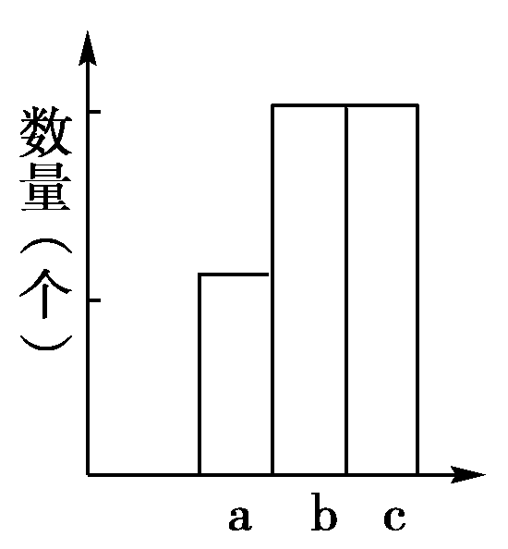

A．中心粒移向两极 B．着丝点分裂
C．细胞板形成 D．DNA分子进行复制
28．依据生理特点，鉴定一个正在进行有丝分裂的细胞是植物细胞还是
动物细胞，最可靠的方法是检查它的( )
A．DNA的复制方式 B．是否出现星射线
C．细胞质分成两部分的方式 D．自身蛋白质合成的方法
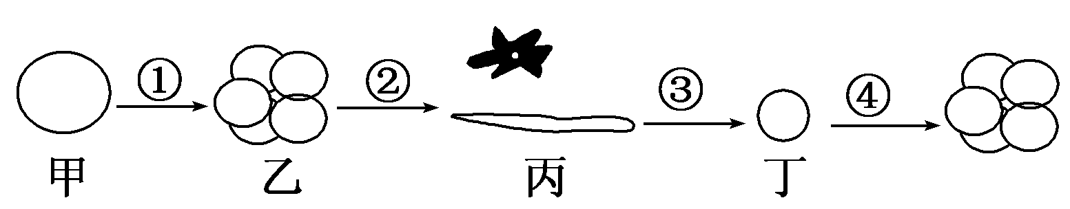
29. 下图为人体细胞的形态、数目变化情况，据图分析下列说法正确是( )

A.图①②③过程中细胞的遗传信息表达完全不同
B.①②③三个过程中已经发生了基因突变的是②③
C.③过程使细胞的遗传物质有所差异，但细胞的形态和功能没有变化
D.与甲相比，乙的表面积/体积的比值增大，与外界环境进行物质交换的能力增强
30.下列有关细胞分裂、生长和分化的说法，不正确的是 ( )
A.抑制癌细胞的DNA复制可以有效控制癌细胞增殖
B.随着细胞的生长，细胞表面积与体积的比值越来越大
C.细胞分化是基因选择性表达的结果，所以骨骼肌细胞与心肌细胞蛋白质种类和数量不同
D.细胞分裂和细胞生长是多细胞生物由小到大的主要原因
31.下列有关细胞生命历程的说法不正确的是 ( )
A.早期胚胎细胞通过细胞分裂分化形成各种组织和器官
B.老年人头发变白和白化病由细胞衰老引起
C.癌变的细胞，其膜表面的糖蛋白减少 D.细胞凋亡的过程是受基因控制的
32.下列有关细胞凋亡、坏死与癌变的说法，正确的是 ( )
A.细胞凋亡受基因控制；细胞癌变不受基因控制
B.细胞坏死，代谢停止；细胞癌变，代谢增强
C.细胞坏死，膜通透性降低；细胞癌变，膜黏着性增强
D.细胞癌变，细胞周期延长；细胞凋亡，细胞周期变短
33.关于有丝分裂过程中染色体、DNA和染色单体的变化，下列说法正确的是( )
A.有丝分裂的全过程都能看到染色体
B.在细胞周期中，染色单体数量随着染色体数量的增加而增加
C.细胞分裂后期或末期核DNA分子数与染色体数都相同
D.有丝分裂的全过程中核DNA和染色单体的数量始终保持一致
二、非选择题
1．右图是具有四条染色体的植物细胞有丝分裂图。据图分析回答：
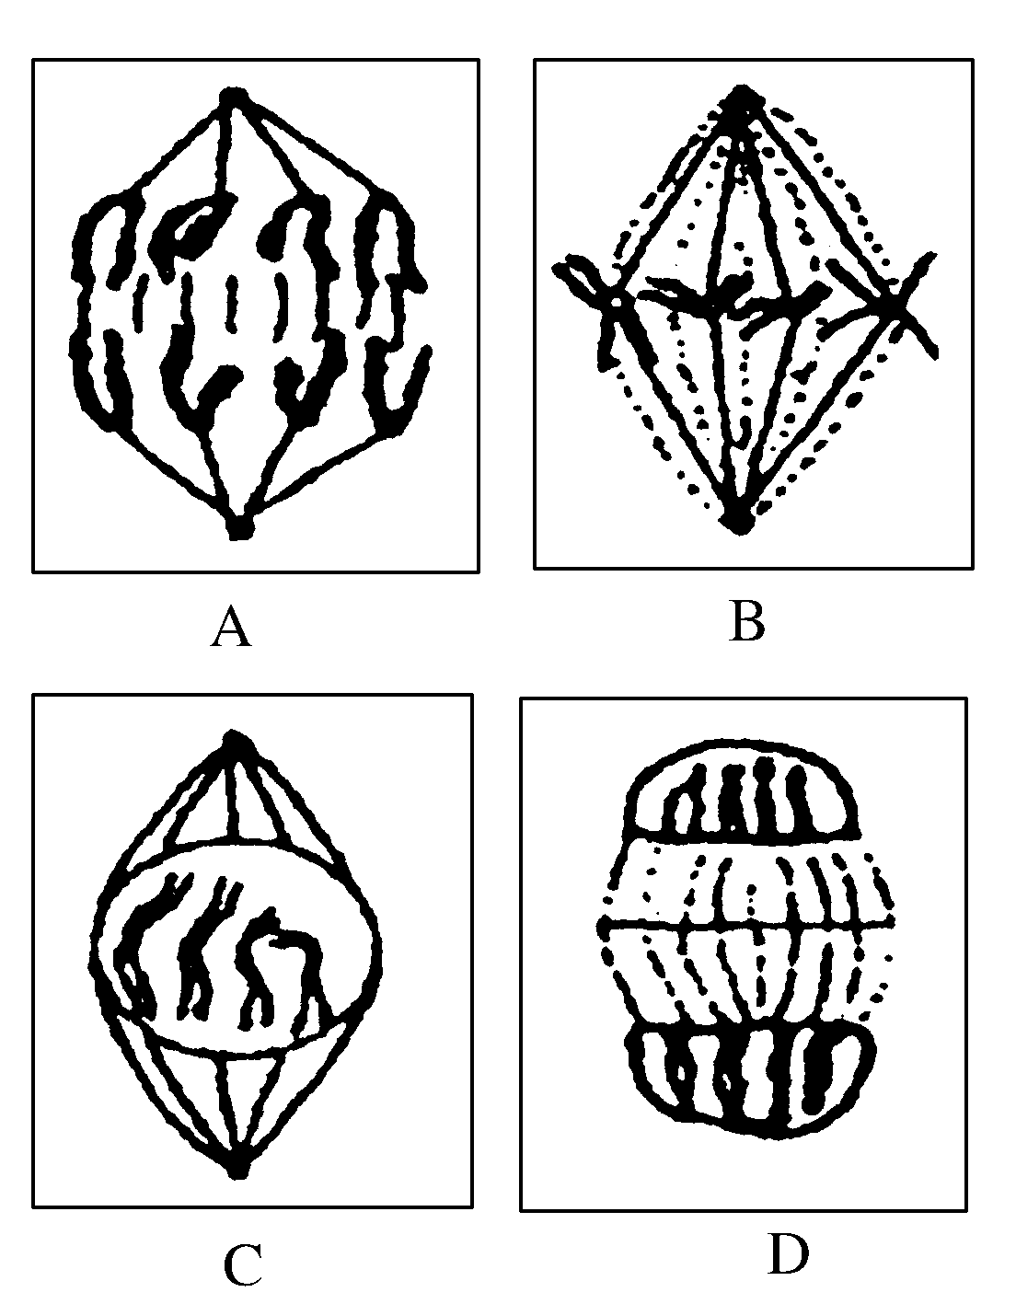

(1)C图所示分裂的时期是________期，判断理由是______________________________。
(2)一个细胞中，DNA分子数与染色体数相同的是_______________。染色体数目加倍发生在________图。
(3)在分裂过程中，染色体发生的一系列形态变化和活动都是与________相适应的。染色体的活动决定于______________________________。
(4)分裂产生的子细胞之所以与原来的母细胞具有相同的特征，是因为____________________。
2．右图为细胞有丝分裂过程中某一时期的模式图。据图回答：
(1)此为________细胞有丝分裂________期图，判断的依据
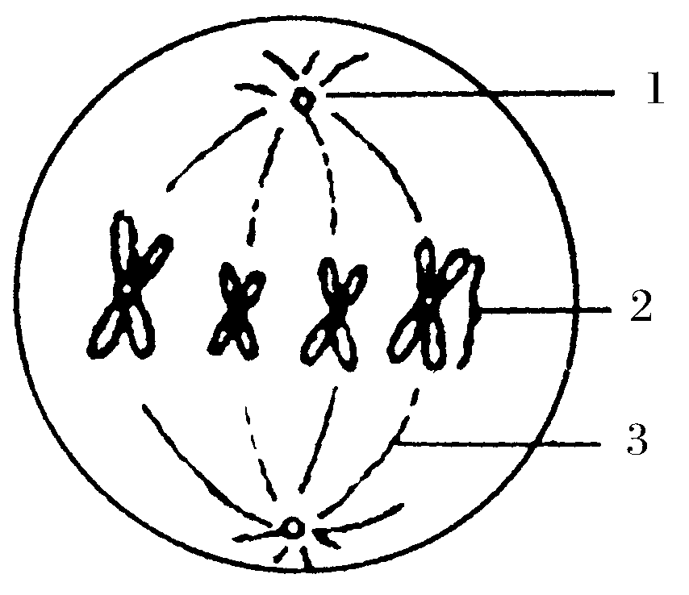
是 细胞内共有________条染色体，________条染色单体和________个DNA分子。
(2)此细胞的下一个时期细胞内共有________条染色体，________个染色单体，________个DNA分子。
(3)写出图中标号的结构名称：标号1是________；标号2是________；标号3是________。
3.如图是与细胞增殖和分化有关的图解，据图回答下列有关问题：
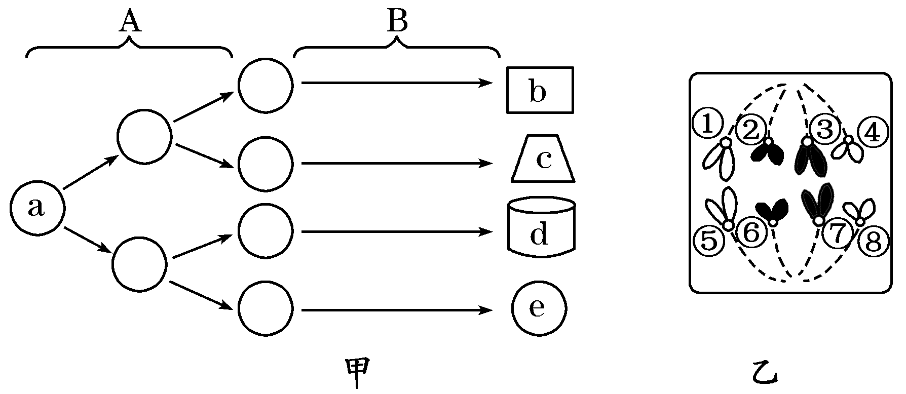
(1)甲图A表示的是 过程，B是 过程。乙处于有丝分裂的 期。
(2)甲图中b、c、d、e具有相同的 。
(3)甲图中，若e 能合成血红蛋白，则b、c、d都 (不能或能)合成，其主要原因是 。
(4)若a为植物细胞，而d能在体外条件下培养成一个植物体，说明d具有 性。
(5)甲图中的a、b、c、d、e这五个细胞相比，哪一个细胞的全能性最大？ 。
(6)乙图中细胞所代表的生物有染色体 条，①和⑤两条染色体是经过分裂间
期 形成的。

